- 单选题
1. 设行列式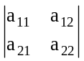 =m， 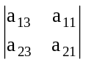=n，则行列式 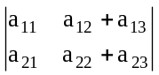 等于（ ）
（A）m+n （B）-(m+n)
（C）n-m （D） m-n
2. 设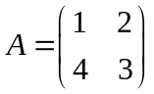，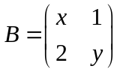，则与可交换的充分必要条件是（ ）
（A）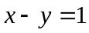 （B） 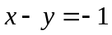
（C） 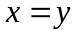 （D）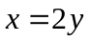
3. 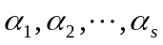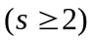线性无关的充要条件是（ ）
（A）都不是零向量
（B）任意两个向量的分量不成比例
（C）至少有一个向量不可由其余向量线性表示
（D）每个向量均不可由其余向量线性表示
4. 设，，均为阶矩阵，为阶单位阵，则下列结论错误的是（ ）。
（A）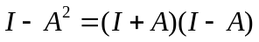 （B）如果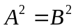，则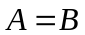或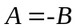
（C）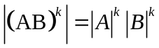 （D）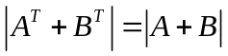
5. 行列式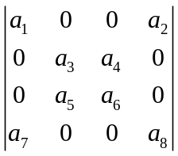中元素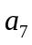的代数余子式为（ ）。
（A）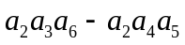 （B）
（C） （D）
6. 若存在一组数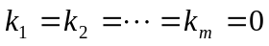使得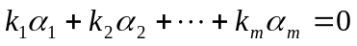成立，
则向量组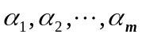（ ）
（A）线性相关 （B）可能线性相关也可能线性无关
（C）线性无关 （D）部分线性相关

7. 设矩阵A=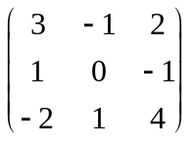，A*是A的伴随矩阵，则A *中位于（1，2）的元素是（ ）
（A）–6 （B） 6 （C） 2 （D） –2
8. 设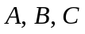为阶矩阵，且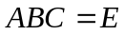，则必有（ ）
（A）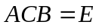 （B）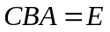 （C）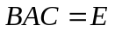 （D）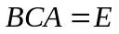

9. 设A是方阵，如有矩阵关系式AB=AC，则必有（ ）
（A）|A| 0时B=C （B） B =C时A=0
（C）|A |=0时B=C （D）A =0

10. 设n阶方阵A不可逆，则必有（ ）
（A） 秩(A)<n （B） 秩(A)=n-1
（C）A=0 （D）方程组Ax=0只有零解

二、填空题

1. 各列元素之和为0的阶行列式的值等于___________。
2. 设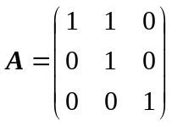，则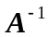=_________________。
3. 设矩阵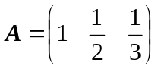，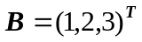，则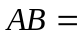_____________， 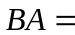____________。
4. 设向量（2，-3，5）与向量（-4，6，a）线性相关，则a=________。
5. 如果线性方程组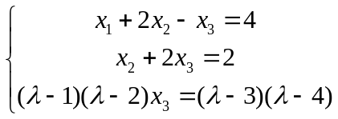无解，则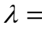____________。

三、计算题
1.计算行列式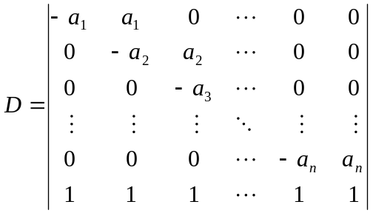。
2. 已知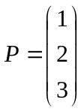 ，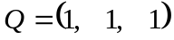，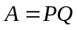，求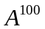。
3. 行列式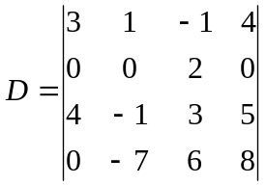，求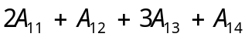的值。
4. 解矩阵方程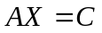，其中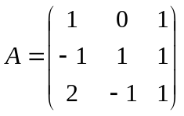 ，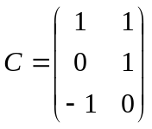。
5．向量组讨论取何值时，（1）能由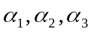线性表示，且表示式唯一，（2）能由线性表示，且表示式不唯一，并求一般表示式（3）不能由线性表示。

四、证明题
证明对任意的阶矩阵，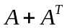为对称矩阵，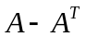为反对称矩阵。

